初试成绩 | 数学 | 英语 | 政治 | 专业 | 总分
初试成绩 | 80 | 80 | 75 | 80 | 315
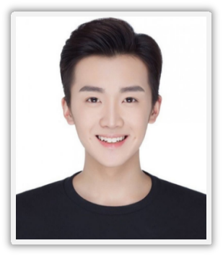
- 主修课程：电子商务概论、网络营销基础与实践、电子商务与国际贸易、电子商务信函写作、电子商务营销写作实务、营销策划、网页 配色、网页设计等课程
- 获得荣誉：广东省优秀毕业生、广州大学校级一等奖学金、广东省营销演讲比赛“金奖”
- 成绩排名：GPA: 3.5 / 4.0 专业：1 / 100

广州大学 / 电子商务 / 本科
2016.09– 2019.07
“企业品牌社群营销的意义与促进方法”

- 负责企业品牌社群的营销挖掘（有效交流信息收集、社群成员消费习惯挖掘、引导企业与社群成员的互动、社群成员对价值观的有效共享），心理共鸣和企业品牌发展的有效支持方法论
- 协助导师拓展品牌社群营销策略（了解目标消费者个性、重视对社群成员参与的适当引导、制造热点话题，构建成员良好的情感交流，增强社群活力），进一步提升企业品牌影响力，该课题获得校园十佳调研项目

2016.09– 2019.07
广州大学 / 管理系学生会 / 组织部长
2017.07– 2020.07
- 带领10人小组奔赴广州市5个乡镇发放“创业调研”问卷200份，访谈村民50家，企业5家
- 负责系刊《营销风采》的文字采访和排版工作，周末组织学生进行座谈会讨论模式，案例分享人数100+

- 专业技能：活动策划、市场调研（精通）、营销策划、数据分析（精通）、网络推广、办公软件 (熟练应用）
- 语言能力：英语（CET-6）,日语（N2）,粤语（流利听说读写）
- 兴趣爱好：写作 / 旅行 / 羽毛球 / 唱歌 / 烹饪

自我评价

报考专业

校园实践

课题项目

- 电话：137-0000-0000
- 邮箱:：123456@xxxx.com

- 报考院校：浙江大学
- 报考专业：市场营销

xxxx

教育背景

简历标题
■ 标题核心：标题应该直接呈现HR所关心的信息，比如说你要应聘的岗位，你的名字，然后再加一个亮点。
举例：《应聘平面设计师-小百合-3年设计经验》

基本信息
■ 信息位置：通常是放在简历的最顶端的，也有的放在侧边，或者最底下的，问题都不大。
■ 信息内容：只要填写你的名字，性别，年龄，居住地，联系电话，邮箱、政治面貌，基本就够了。
■ 居住地：尽量与应聘企业的地区相一致。
■ 联系电话：最好在手机号码中间空一格，以 138 xxxx xxxx 这样的格式来写，方便别人进行阅读。
如果是外企，还应该加多一个086 138 xxxx xxxx 。
■ 电子邮箱：尽量不使用QQ邮箱，比较正式，如xiaowang@163.com。
■ 照片：尽量让照相馆拍摄大方得体的证件照。
教育背景
■ 教育背景：主要包括毕业的学校，所修的专业，成绩，GPA，学历这些基本信息。

工作经历
■ 企业对照：写工作经历的第一步并不是写，而是去了解应聘岗位的要求，然后一对一地去对标。
■ 撰写法则：要遵循STAR法则来写，即：情景，目标，行动，结果，末尾最好用数据作为结果的支撑， 真实性和能力都得到了体现。在工作经历描述中，也要减少或尽量不要使用形容词，应该多用动词。
自我评价
■ 评价内容：切忌泛泛而谈，如性格开朗，活泼可爱，团结友善，敬业爱国等，最好举例具体事件来证明
评价的性质，尽量往用人单位想要的方向去靠，努力积极地用事实来证明，你就是他们想要找的人。

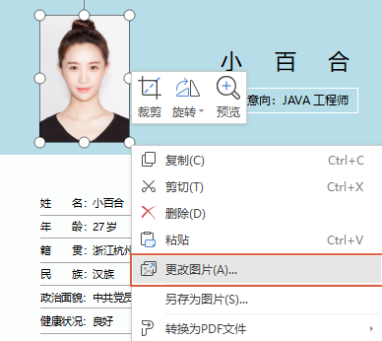
头像裁剪
图片更换
简 历 编 辑 教 程
选中简历的照片，然后单击【更改图片】，选择图片保存的位置，插入我们的证件照，更换完成。

选中简历的照片，然后单击标题栏中的【裁剪】，选择【形状裁剪】下的某一种形状，裁剪成各种图形。
PS:头像裁剪最好原来为正方形，避免裁剪后失真,或修改高宽比为1:1

